Opgaver bølger

Opgave 1

Figuren a og b viser en $(s, y)$-graf og en $(t, y)$-graf for to harmoniske bølger. $s$ angiver strækning, $y$ er udsvinget fra ligevægtsstilling, mens $t$angiver tid.

- Aflæs følgende størrelser ud fra graf a:
$$A=$$
$$λ=$$
$$T=$$
Udregn:
$$v=$$
$$f=$$

Husk enheder

- Aflæs følgende størrelser ud fra graf b:
$$A=$$
$$λ=$$
$$T=$$
Udregn:
$$v=$$
$$f=$$
Husk enheder

Opgave 2
Grafen viser en harmonisk bølge, der har en hastighed på $v=2,4\frac{m}{s}$.
- Aflæs bølgens amplitude $\left(A\right)$ og bølgelængde $(λ)$.
- Udregn bølgens frekvens $(f)$ og periode $(T$).

Opgave 3
Opskriv bølgeligningen:
Udregn de manglende størrelser i tabellen:

Periode $(T)$ | Frekvens $(f)$ | Bølgelængde $(λ)$ | Hastighed $(v)$
2 s |  | 5 m
 | 0,25 Hz |  | 3,2 m/s
3,1 min |  |  | 21 m/s

Opgave 4
De følgende eksempler drejer sig alle om harmoniske bølger. Alle størrelser skal beregnes i SI-enheder

- $λ=3,5m$, $f=0,10 Hz$. Beregn $v$ og $T$.
- $λ=33cm$, $T=0,75s$. Beregn $f$ og $v$.
- $v=32\frac{m}{s}$, $f=12Hz$. Beregn $λ$ og $T$.
- $v=17\frac{cm}{s}$, $T=2,8s$. Beregn $f$ og $λ$.
- $v=8,9\frac{cm}{s}$, $λ=0,84m$. Beregn $f$ og $T$.

Opgave 5
Figuren viser to harmoniske bølger, der interfererer. Graferne viser på et bestemt sted bølgernes udsving y som funktion af tiden t.

- Tegn den resulterende bølge.
- Aflæs amplituden på den resulterende bølge.
- Aflæs perioden af den resulterende bølge.
- Beregn den resulternede bølges frekvens.

Opgave 6
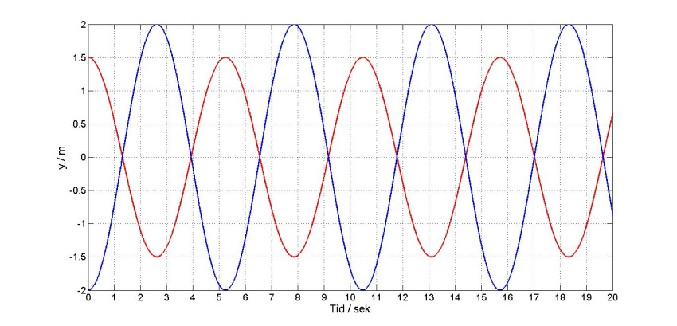
Figuren viser to harmoniske bølger, der interfererer. Graferne viser på et bestemt sted bølgernes udsving y som funktion af tiden t.

- Tegn den resulterende bølge.
- Aflæs amplituden på den resulterende bølge.
- Aflæs perioden af den resulterende bølge.
- Beregn den resulternede bølges frekvens.

Opgave 7 ’’Det elektromagnetiske spektrum’’
Opskriv bølgeligningen og ligningen for fotonenergi.

Udfyld tabellen.
Type | Radiobølge | Mikrobølge | Infrarød stråling
Bølgelængde λ | 3 m | 20 cm | 1,5 µm
Frekvens f (Hz)
Fotonenergi E (J)

Type | Synlig lys (blå) | UV stråling | Røntgenstråling | Gammastråling
Bølgelængde λ (m) | 490 nm | 200 nm | 0,1 nm | 1 pm
Frekvens f (Hz)
Fotonenergi E (J)

Opgave 8
En bølge har nedenstående tidsforløb og stedforløb.
a) Aflæs svingningstiden T og bølgelængden .
b) Bestem frekvensen ud fra svingningstiden.
c) Bestem bølgens hastighed.
d) Hvor stor er bølgens amplitude?

(meter)
(meter)

Opgave 9
Opskriv gitterligningen:
Udfyld tabellen.

Gitterkonstant $(d)$ | Afbøjningsvinkel $(θ)$ | Orden $(n)$ | Bølgelængde $(λ)$
10000 nm |  |  | 630 nm
2000 nm | 19,2˚ | 1
 | 41˚ | 2 | 480 nm

Opgave 10
Laserlys med en bølgelængde på 633 nm sendes ind mod et optisk gitter. Gitteret har 100 ridser pr. mm.

- Beregn gittekonstanten og angiv den i nm
- Beregn antal ordener i interferensmønsteret bag gitteret. Hvor mange lyspletter vil man kunne se?
- Beregn afbøjningsvinklerne for 1., 2. og 3. orden.

Opgave 11
Laserlys med en bølgelængde på 589nm sendes ind mod et optisk gitter. Gitteret har 300 ridser pr. mm.

- Beregn gittekonstanten og angiv den i nm
- Beregn antal ordener i interferensmønsteret bag gitteret. Hvor mange lyspletter vil man kunne se?
- Beregn den største afbøjningsvinkel.

Opgave 12
Laserlys med en ukendt bølgelængde sendes ind mod et gitter, der har 400 ridser pr. mm. På en skærm bag på gitteret måles afstanden $x$ mellem de to 1. ordens prikker til $x=26,6cm$. Afstanden $L$ mellem gitteret og skærmen er $L=125cm$.
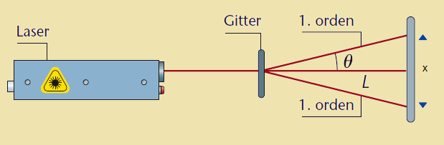
- Beregn gitterkonstanten $(d)$ og angiv den i nm.
- Beregn afbøjningsvinklen $(θ_{1})$.
- Beregn bølgelængden for laseren $λ$.

Opgave 13
Opskriv udtrykket for brydningsindekset: $n=$
Udfyld nedenstående tabel.

Materiale | Lysets hastighed i materialet $(v)$ | Brydningsindekset $(n)$
Blyglas | $$1,77∙{10}^{8}\frac{m}{s}$$
Ethanol |  | 1,36
Rudeglas | $$1,99∙{10}^{8}\frac{m}{s}$$

Opgave 14
I denne opgave ser vi på brydning og refleksion af en lysstråle i en vandoverflade. Brydningsindekset for vand er med en god tilnærmelse $n_{vand}=1,33$.

- Beregn lysets hastighed i vand.
- Beregn grænsevinklen for brydning fra vand til luft.
- Se på brydning fra vand til luft. Vælg 3 indfaldsvinkler mindre end $i_{g}$ og beregn de tilsvarende brydningsvinkler.
- Kan der opstå totalrefleksion for lys, der falder ind mod en vandoverflade?

Opgave 15
I denne opgave ser vi på brydning og refleksion af en lysstråle i en grænseoverflade.
Brydningsindekset for glas er med god tilnærmelse $n_{glas}=1,5$.

- Beregn lysets hastighed i glasset.
- Se på brydning fra glas til luft. Beregn brydningsvinklen for indfaldsvinklen $i=36,4°.$
- Se på brydning fra luft til glas. Beregn brydningsvinklen for indfaldsvinklen $i=36,4°.$
- Beregn grænseviklen for brydning fra glas til luft.
- Kan der opstå totalrefleksion for lys, der falder ind mod en glasoverflade?

Opgave 16
En lysstråle bliver brudt i en diamant i retningen fra diamant til luften. Indfaldsvinklen er $i=15°$ og brydningsvinklen er $b=38,7°$.
Beregn diamantens brydningsindeks.

Opgave 17
I forbindelse med en polarekspedition til Arktis taler to af deltagerne med hinanden. Temperaturen er helt nede på -50˚C.
$$v_{lyd}=331\frac{m}{s}∙\sqrt{\frac{T}{273K}}$$
- Bestem lydens fart.

En anden ekspedition tager en tur gennem Saharaørkenen. Her bestemmes lydens fart til 356 m/s.

- Bestem temperaturen i ørkenen.
- Hvor mange procent bevæger lyden sig hurtigere i ørkenen end på Arktis?

Opgaver 18
- Beregn fotonenergien af lys med en bølgelængde på 449 nm.
Gult lys fra en såkaldt natriumlampe sendes gennem et optisk gitter med 300 spalter per. mm. Afbøjningsvinklen v₅ til femte orden måles til 58,6˚.
- Bestem lysets bølgelængde!

Opgave 19
En flagermus kan udsende lydsignaler med frekvensen 95,0 kHz.
- Beregn bølgelængden for et sådant lydsignal.
- Kan et menneske opfatte lydsignalet? Begrund dit svar.

Opgave 20

Det menneskelige øre er i stand til at opfatte lyde, hvis frekvenser befinder sig i intervallet fra ca. 20,0 Hz til ca. 18,0 kHz, forudsat at amplituden af lydsignalet er tilstrækkeligt stor.
- Bestem bølgelængden for lydbølger, hvis frekvens er $f=20,0Hz$.

Lyden udbreder sig i luft med farten 343 m/s.
- Bestem bølgelængden for lydbølger, hvis frekvens er $f=18,0Hz$.

Opgave 21
En fisker bemærker, at hans båd bevæger sig op og ned på vandet på grund af bølger på vandoverfladen. Det tager båden 3,0 s at bevæge sig fra sin højeste til sin laveste position. Højdeforskellen mellem de to positioner er 0,8 m. Fiskeren bemærker endvidere, at afstanden mellem bølgetoppene er 9,0 m.
- Hvad er amplituden af vandbølgerne?
- Hvad er frekvensen af vandbølgerne?
- Hvad er bølgelængden?
- Beregn vandbølgernes udbredelseshastighed

Opgave 22
Lys der udbreder sig med farten $c=3,0⋅{10}^{8} m/s$.
- Beregn bølgelængden af et lyssignal med frekvensen 6,65⋅10¹⁴ Hz.
- Udregn fotonenergien af de fotoner, som lyset består af.
Mikrobølger er bølger af samme natur som lys (og dermed med samme udbredelseshastighed) men med større bølgelængde.
- Beregn frekvensen af en mikrobølge hvis bølgelængde er 1,56 cm.

